ACTUALIZACIONES AL SISTEMA ADMIARCHI

VERSION: 7.3.187 del 22 de Octubre de 2018

- Se optimiza el procedimiento almacenado UD_SP_REPORTE_ARCHIVO_GESTION para no hacer uso de tablas temporales, evitando así bloqueos de la misma consulta cuando se hace simultáneamente por varios usuarios.
- Cuando se radican documentos en ventanilla (RCOE) se cambia la forma de despliegue y búsqueda de los remitentes. Disminuyendo con esto el tiempo de espera de carga de los datos.
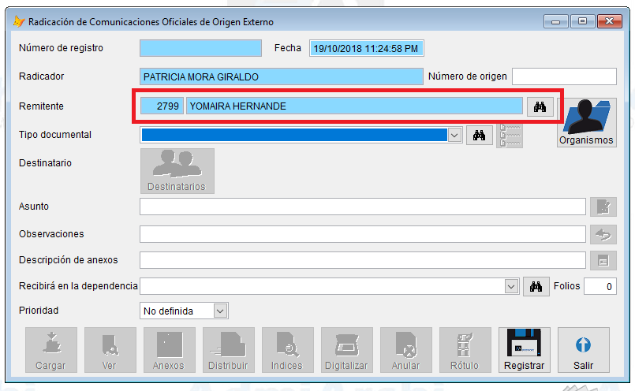

- En la proyección de un documento al seleccionar el Tipo Documental se muestra una tercera columna para indicarle al funcionario si el tipo documental que está seleccionando tiene o no un archivo de plantilla asociado.
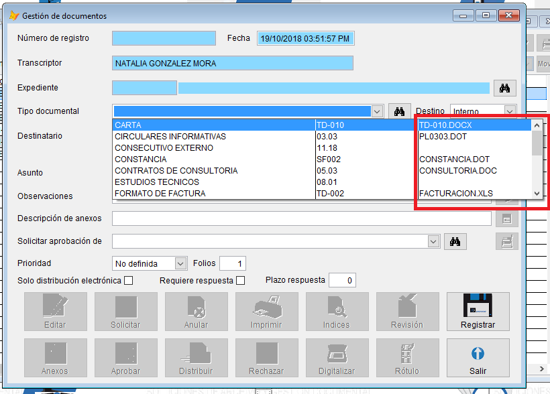

- Se realizan mejoras al reporte de Control de respuesta a documentos internos. Se agrega filtro para solo incluir los distribuidos. Documentos-> Reportes-> Documentos Internos

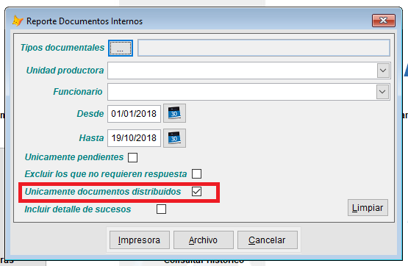
- Al reporte de control de respuesta a documentos internos se agrega visualización del estado del documento. También se hace corrección en el documento que se muestra como respuesta asociada, para que solo muestre los que así sean.

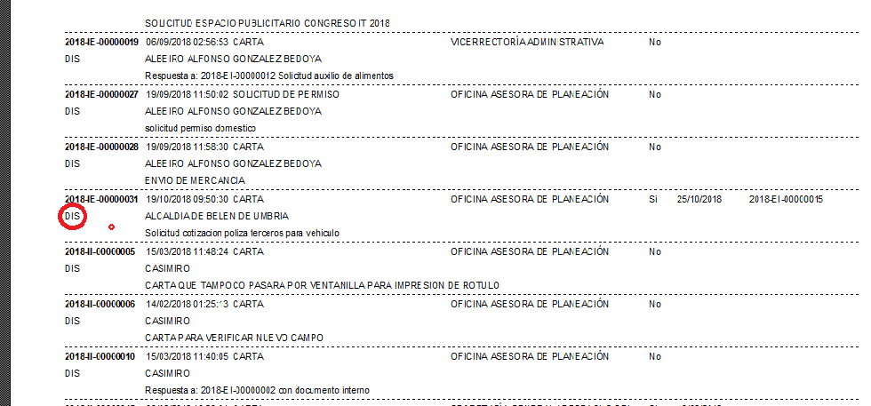

- Se cambia el texto del mensaje de email en los documentos enviados a Externos. Ejemplo:

Notificación de recibo de documento.
Cordial saludo,
Adjunto encontrará una comunicación de XXXXXXXXXXXXXXXXXXXXXXXXXXX para usted.
Asunto: XXXXXXXXXXXXXXXXXXXXXXXXXXXXX

- En el mensaje de correo electrónico donde se notifica que hay un documento para Aprobación se corrige texto del asunto: “Solicitud aprobración:”

- En el mensaje de correo electrónico donde se notifica que hay un documento Interno para ser recibido se agregó al cuerpo del mensaje el login de quien envía.

- Se mejora la búsqueda del Expediente cuando se está elaborando el documento. Ya no se cargan los datos al entrar al formulario de búsqueda. Ahora se debe especificar un criterio de búsqueda y hacer clic sobre el botón Buscar. Si se desea ver todos los expedientes disponibles se da clic en el botón Buscar dejando los criterios en blanco.

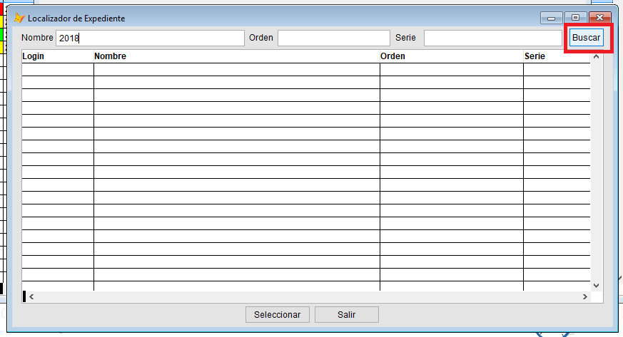

- Para el funcionario ARCHIVO al crear o modificar Expedientes de Gestión se agrega una columna de estado al seleccionar la Unidad Productora.

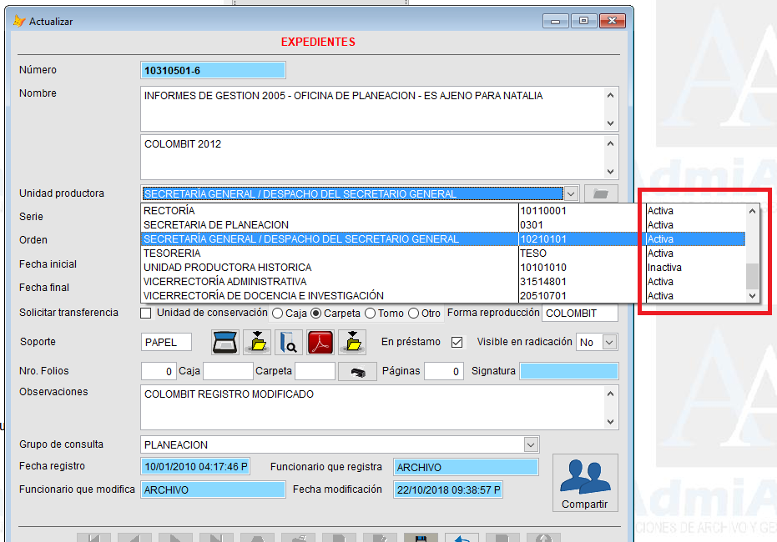

- Al formulario de actualización de Unidades Productoras se agrega botón para localizar Unidades Productoras padre.

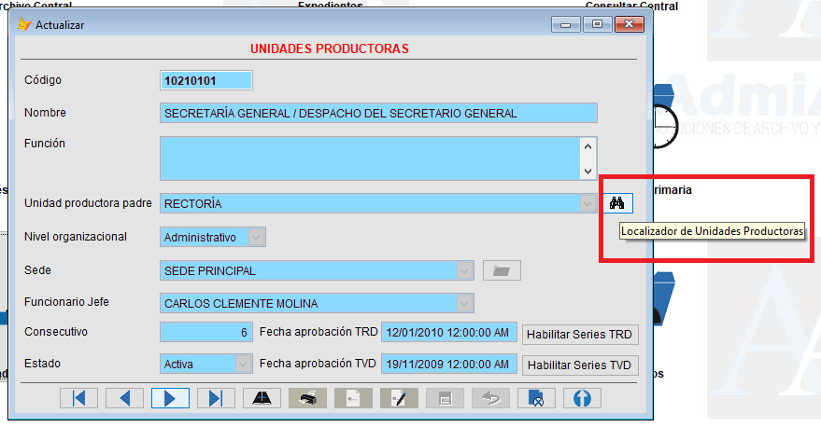

- Al formulario de actualización de Funcionarios se agrega botón para localizar Unidad Productora

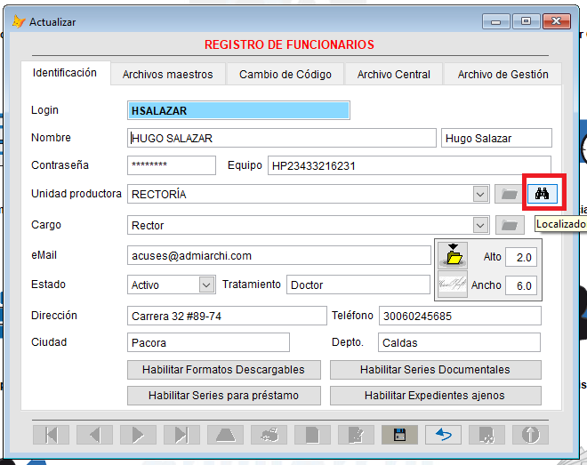

- Se mejora el reporte de Funcionarios que no acceden al sistema excluyendo los inactivos

